中国计量学院200 6 ~ 2007 学年第 2 学期
《 数学物理方法 》课程考试试卷（ B ）
开课二级学院：光电分院 ，考试时间： 2007 年_7_月_12_日 9：00—11：00 时
考试形式：闭卷※、开卷□，允许带 入场
考生姓名： 学号： 专业： 班级：

装

订

线
题序 | 一 | 二 | 三 | 四 | 五 | 六 | 七 | 八 | 九 | 总分
得分
评卷人
一．填空 （每题5分，共40分）
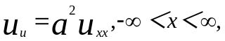t＞0
1. 定解问题
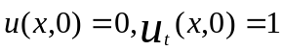
的解为 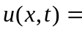[ ]
2.求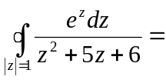 .
3.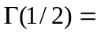 .
4.I=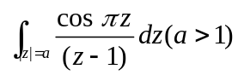的值 .
5. 函数ω=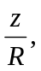将z平面的图形：以原点为中心，R为半径的圆，变为ω平面的图形
6. 判断复变函数为解析函数的充分条件是
7.如果函数的傅立叶变换式为G（w）则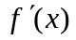的傅立叶变换式为
8. sinnx是下列本征值问题 的本征函数
A．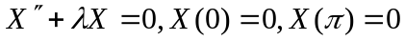 B．
C．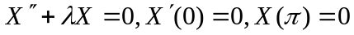 D．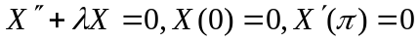

二．判断数列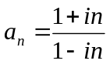的敛散性，并在收敛时，求出其极限值。（7分）

三．分析函数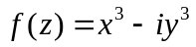在任一点处的可导性，解析性。（10分）

四．当z=0时，规定多值函数w= 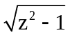= i 求w(i)之值。(10分)

五．求函数sin₀ t 的Fourier变换。（8分）

装

订

线

六．试将函数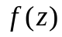=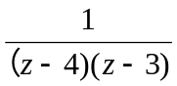以z=2为中心在全平面展开Taylor或Laurent级数.
（10分）

七. 用适当的方法求解下列定解问题：（15分）
  